Мастер-класс по приготовлению прессованных суши (оси-дзуси)

Рецепт суши-кейков в фотографиях
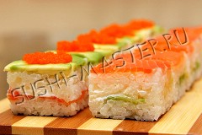
Много веков назад, когда о современных способах сохранения свежести продуктов никто и мечтать не мог, был придуман способ консервации рыбы, при котором ее солили и складывали вместе с варёным рисом под гнёт в деревянные бочки. Так рыбу получалось хранить достаточно долго, правда, рис за это время становился совершенно не съедобен. Много позже, когда стал применяться рисовый уксус и значительно сократилась длительность засолки, вместе с рыбой стали употреблять в пищу и рис, не успевавший испортиться. Именно те нарезанные прямоугольниками гнётные суши и являются прародителями современных суши.
Приготовить прессованные суши можно и сегодня, если у вас есть специальный ящичек оси-бако. Он состоит из трёх частей: рамки, дна и пресса.

Традиционно ящички делают из дерева, поэтому позаботьтесь о том, чтобы ваш оси-бако служил долго и выстелите его пищевой плёнкой. Если вы не хотите пользоваться плёнкой, обязательно замачивайте все части оси-бако в воде перед приготовлением суши, чтобы клейкий рис меньше прилипал к стенкам и прессу, и тщательно промывайте их после каждого использования. Но этот способ существенно снижает срок службы оси-бако, в этом я убедилась на собственном опыте.

В этом мастер-классе я покажу, как приготовить прессованные суши с семгой, икрой летучей рыбы и копченым угрем для суши.
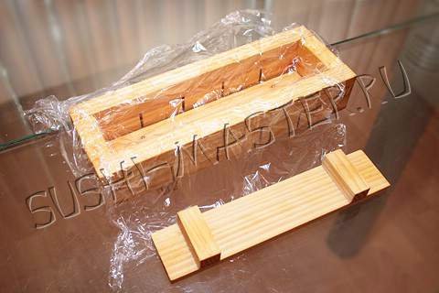

Затем распределите по нори небольшое количество риса для суши. Можно делать прессованные суши без нори, тогда первым на дно выкладывается рис для суши.
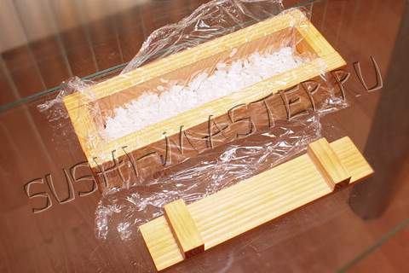

Накройте рис прессом, равномерно надавите на него, но не очень сильно: рис для суши должен склеиться, но не помяться.

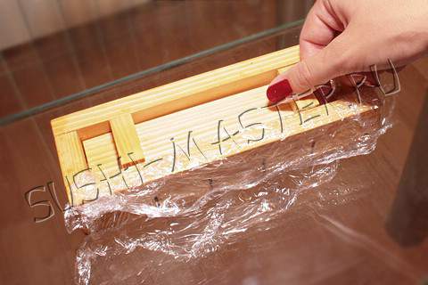

Затем положите начинку. Если это икра или сыр "Филадельфия" с авокадо, то их прижимать не нужно.
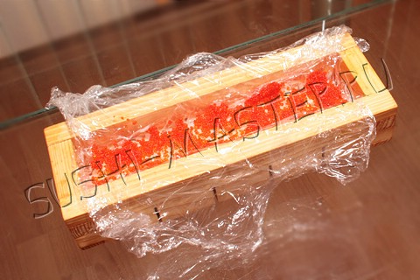

Сделайте еще один слой риса для суши,

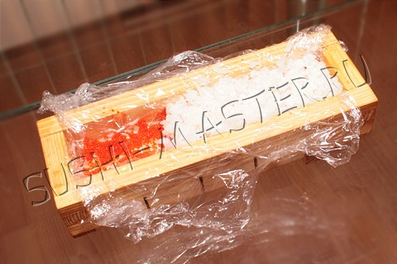

прижмите и украсьте сверху ломтиками семги.

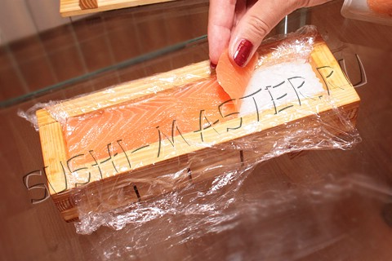

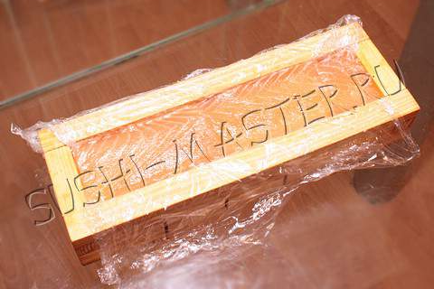

Прессованные суши с угрём были приготовлены без начинки, то есть, единственными компонентами были рис и рыба.
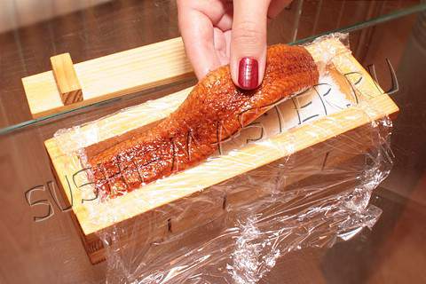
Прорези в стенках оси-бако сделаны для нарезки прессованных суши. Но если вы используете плёнку, вместе с ней аккуратно извлеките «заготовку» из ящичка
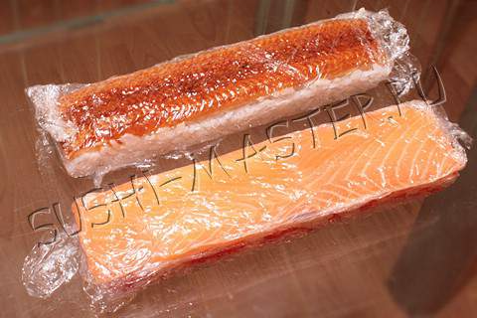
и нарежьте острым влажным ножом на квадраты или прямоугольники нужного вам размера.
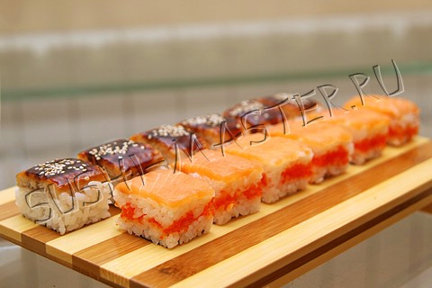
Все ингредиенты для суши, которые вы любите, подойдут и для осидзуси. Можно попробовать различные варианты: положить рыбу между слоями риса, а верх посыпать икрой летучей рыбы или кунжутом или, наоборот, нежный сыр «Филадельфия» добавить вместе с авокадо внутрь, а последним слоем – ломтики рыбы. Тогда у вас получатся вот такие яркие суши-кейки.
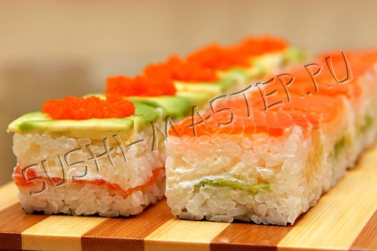
олшебный ящичек оси-бако поможет Вам и в том случае, если вы захотите приготовить сладкие (десертные) суши. Просто вместо рыбы и икры, добавьте фрукты и шоколадную крошку.

Осидзуси – это «слоёные пирожки», вкус и внешний вид которых целиком зависит от вашей фантазии. Комбинируйте любые продукты для суши так, как вам нравится, не бойтесь экспериментов!

Ящичное и гнетное суши (оси-дзуси и хако-дзуси)
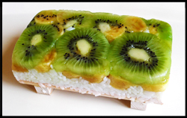
С помощью трехсоставного давильного ящика оси-бако можно легко приготовить много занимательных и вкусных блюд суши, известных как хако-дзуси и оси-дзуси, иначе ящичное (формованное) суши и гнетное (прессованное) суши.
Ящичное суши с икрой и авокадо (оси-дзуси абокадо икура)

Инструменты:
ящик оси-бако
Ингридиенты:

1 неполный стакан риса, приготовить как рис для суши.
100-150 гр. икры летучей рыбы "тобико" или масаго
авокадо
1/2 чайной ложки васаби
нори, либо синтетическая обертка.

миска с кипяченой водой.

Инструкции:
1: Смочить 3 части ящика оси-бако кипяченой водой
2: Уложить на дно ящика нори или синтетическую обертку. Сверху выложить рис для суши.
3: Смочите крышку оси-бако водой из миски и прижмите ею рис.
4: Уложите поверх риса икру и авокадо (порезанное тонкими ломтиками).
5: Распределите икру вокруг авокадо.
6: Разрежьте ваши будущие суши по бороздками в оси-бако.
7: Смочите крышку оси-бако водой, и прижмите икру и авокадо. Равномерно надавливайте на крышку, меняя несколько раз положение рук.
7: Снимите крышку, прорежьте еще раз суши по бороздкам, и вытяните за пленку или нори спрессованное содержимое. b>8: Если по какой-то причине не получается безболезненно извлечь рис с начинкой, не снимая крышку, удалите боковую раму. Крышку при этом удерживая большими пальцами.
Всякий раз при изготовлении гнетного суши, не забывайте, вынув его из рамы давильного ящика, выждать несколько минут, прежде чем начать резать конечный продукт. Такая выдержка позволит проявиться ароматам, присущим отдельным компонентам блюда.
9: Смочите лезвие ножа кипяченой водой и приступайте к нарезке.
10: Переложите куски на сервировочное блюдо.

К оси-дзуси обычно подают, соевый соус, маринованный имбирь и васаби
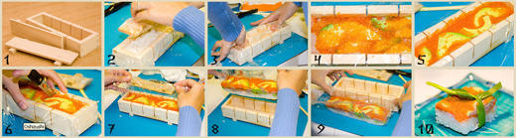

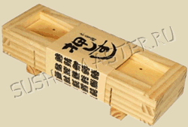 440 руб. new 390 руб.
Деревянный давильный ящик, именуемый оси-бако, незаменим для приготовления формовочных суши. Он состоит из трех частей — гнетной крышки, гнетной рамы и дна. Его изготавливают из сравнительно толстой древесины, так как ему приходится испытывать значительное давление. Давильные ящики бывают различных размеров, но в большинстве случаев достаточно иметь ящик с внутренними размерами 27х7х5 см.

Страна-производитель: Япония
Материал: Дерево
Размеры: 27х7х5 см.
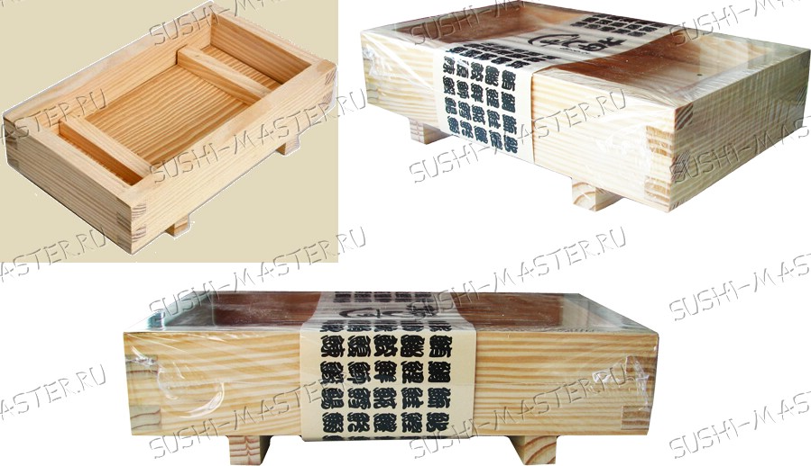
550 руб.

Деревянный давильный ящик, именуемый оси-бако, незаменим для приготовления формовочных суши. Он состоит из трех частей — гнетной крышки, гнетной рамы и дна. Его изготавливают из сравнительно толстой древесины, так как ему приходится испытывать значительное давление.
Этот оси-бако пригодится тем, кто любит компании и суши-вечеринки. За один раз можно приготовить сразу 10-20 оси-дзуси.

